Mensaje del Papa para la Jornada de Oración por el Cuidado de la Creación
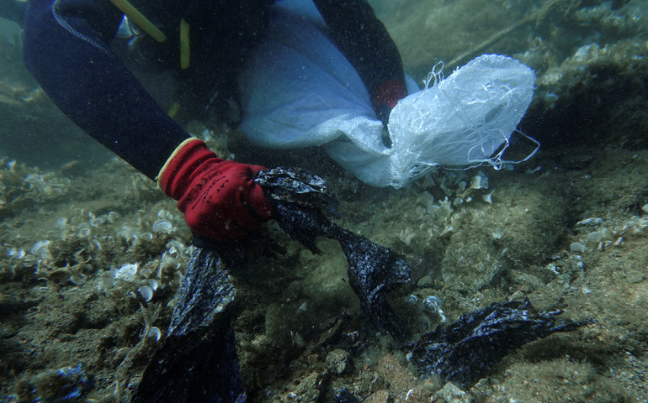
Foto: REUTERS/Stelios Misinas
«Egoísmos e intereses han hecho de la creación un teatro de rivalidad y enfrentamientos», asegura el Papa en su mensaje para la Jornada Mundial de Oración por el Cuidado de la Creación, que se celebra el 1 de septiembre. «La degradación ha aumentado en las últimas décadas: la contaminación constante, el uso incesante de combustibles fósiles, la intensiva explotación agrícola, la práctica de arrasar los bosques están elevando las temperaturas globales a niveles alarmantes», asegura. «El derretimiento de los glaciares, la escasez de agua, el descuido de las cuencas y la considerable presencia de plásticos y microplásticos en los océanos son hechos igualmente preocupantes, que confirman la urgencia de intervenciones que no pueden posponerse más». A continuación, ofrecemos el mensaje completo de Francisco:
«Dios vio que era bueno» (Gn 1,25). La mirada de Dios, al comienzo de la Biblia, se fija suavemente en la creación. Desde la tierra para habitar hasta las aguas que alimentan la vida, desde los árboles que dan fruto hasta los animales que pueblan la casa común, todo es hermoso a los ojos de Dios, quien ofrece al hombre la creación como un precioso regalo para custodiar.
Trágicamente, la respuesta humana a ese regalo ha sido marcada por el pecado, por la barrera en su propia autonomía, por la codicia de poseer y explotar. Egoísmos e intereses han hecho de la creación –lugar de encuentro e intercambio–, un teatro de rivalidad y enfrentamientos. Así, el mismo ambiente ha sido puesto en peligro, algo buenoa los ojos de Dios se ha convertido en algo explotable en manos humanas. La degradación ha aumentado en las últimas décadas: la contaminación constante, el uso incesante de combustibles fósiles, la intensiva explotación agrícola, la práctica de arrasar los bosques están elevando las temperaturas globales a niveles alarmantes. El aumento en la intensidad y frecuencia de fenómenos climáticos extremos y la desertificación del suelo están poniendo a dura prueba a los más vulnerables entre nosotros. El derretimiento de los glaciares, la escasez de agua, el descuido de las cuencas y la considerable presencia de plásticos y microplásticos en los océanos son hechos igualmente preocupantes, que confirman la urgencia de intervenciones que no pueden posponerse más. Hemos creado una emergencia climática que amenaza seriamente la naturaleza y la vida, incluida la nuestra.
En la raíz, hemos olvidado quiénes somos: criaturas a imagen de Dios (cf. Gn 1,27), llamadas a vivir como hermanos y hermanas en la misma casa común. No fuimos creados para ser individuos que mangonean; fuimos pensados y deseados en el centro de una red de vida compuesta por millones de especies unidas amorosamente por nuestro Creador. Es la hora de redescubrir nuestra vocación como hijos de Dios, hermanos entre nosotros, custodios de la creación. Es el momento de arrepentirse y convertirse, de volver a las raíces: somos las criaturas predilectas de Dios, quien en su bondad nos llama a amar la vida y vivirla en comunión, conectados con la creación.
Por lo tanto, insto a los fieles a que se dediquen en este tiempo a la oración, que a partir de una oportuna iniciativa nacida en el ámbito ecuménico se ha configurado como Tiempo de la creación: un período de oración y acción más intensas en beneficio de la casa común que se abre hoy, 1 de septiembre, Jornada Mundial de Oración por el Cuidado de la Creación, y finalizará el 4 de octubre, en memoria de san Francisco de Asís. Es una ocasión para sentirnos aún más unidos con los hermanos y hermanas de las diferentes denominaciones cristianas. Pienso, de modo particular, en los fieles ortodoxos que llevan treinta años celebrando esta Jornada. Sintámonos también en profunda armonía con los hombres y mujeres de buena voluntad, llamados juntos a promover, en el contexto de la crisis ecológica que afecta a todos, la protección de la red de la vida de la que formamos parte.
Este es el tiempo para habituarnos de nuevo a rezar inmersos en la naturaleza, donde la gratitud a Dios creador surge de manera espontánea. San Buenaventura, cantor de la sabiduría franciscana, decía que la creación es el primer «libro» que Dios abrió ante nuestros ojos, de modo que al admirar su variedad ordenada y hermosa fuéramos transportados a amar y alabar al Creador (cf. Breviloquium, II,5.11). En este libro, cada criatura se nos ha dado como una «palabra de Dios» (cf. Commentarius in librum Ecclesiastes, I,2). En el silencio y la oración podemos escuchar la voz sinfónica de la creación, que nos insta a salir de nuestras cerrazones autorreferenciales para redescubrirnos envueltos en la ternura del Padre y regocijarnos al compartir los dones recibidos. En este sentido, podemos decir que la creación, red de la vida, lugar de encuentro con el Señor y entre nosotros, es «la red social de Dios» (Audiencia con guías y scouts de Europa, 3 agosto 2019), que nos lleva a elevar una canción de alabanza cósmica al Creador, como enseña la Escritura: «Cuanto germina en la tierra, bendiga al Señor, ensálcelo con himnos por los siglos» (Dn3,76).
Este es el tiempo para reflexionar sobre nuestro estilo de vida y sobre cómo nuestra elección diaria en términos de alimentos, consumo, desplazamientos, uso del agua, de la energía y de tantos bienes materiales a menudo son imprudentes y perjudiciales. Nos estamos apoderando demasiado de la creación. ¡Elijamos cambiar, adoptar estilos de vida más sencillos y respetuosos! Es hora de abandonar la dependencia de los combustibles fósiles y emprender, de manera rápida y decisiva, transiciones hacia formas de energía limpia y economía sostenible y circular. Y no olvidemos escuchar a los pueblos indígenas, cuya sabiduría ancestral puede enseñarnos a vivir mejor la relación con el medio ambiente.
Este es el tiempo para emprender acciones proféticas. Muchos jóvenes están alzando la voz en todo el mundo, pidiendo decisiones valientes. Están decepcionados por tantas promesas incumplidas, por compromisos asumidos y descuidados por intereses y conveniencias partidistas. Los jóvenes nos recuerdan que la Tierra no es un bien para estropear, sino un legado que transmitir; esperar el mañana no es un hermoso sentimiento, sino una tarea que requiere acciones concretas hoy. A ellos debemos responder con la verdad, no con palabras vacías; hechos, no ilusiones.
Nuestras oraciones y llamamientos tienen como objetivo principal sensibilizar a los líderes políticos y civiles. Pienso de modo particular en los gobiernos que se reunirán en los próximos meses para renovar compromisos decisivos que orienten el planeta a la vida, en vez de conducirlo a la muerte. Vienen a mi mente las palabras que Moisés proclamó al pueblo como una especie de testamento espiritual antes de entrar en la Tierra prometida: «Elige la vida, para que viváis tú y tu descendencia» (Dt 30,19). Son palabras proféticas que podríamos adaptar a nosotros mismos y a la situación de nuestra Tierra. ¡Así que escojamos la vida! Digamos no a la avaricia del consumo y a los reclamos de omnipotencia, caminos de muerte; avancemos por sendas con visión de futuro, hechas de renuncias responsables hoy para garantizar perspectivas de vida mañana. No cedamos ante la lógica perversa de las ganancias fáciles, ¡pensemos en el futuro de todos!
En este sentido, la próxima Cumbre de las Naciones Unidas para la Acción Climática es de particular importancia, durante la cual los gobiernos tendrán la tarea de mostrar la voluntad política de acelerar drásticamente las medidas para alcanzar lo antes posible cero emisiones netas de gases de efecto invernadero y contener el aumento medio de la temperatura global en 1,5°C frente a los niveles preindustriales, siguiendo los objetivos del Acuerdo de París. En el próximo mes de octubre, una asamblea especial del Sínodo de los Obispos estará dedicada a la Amazonia, cuya integridad está gravemente amenazada. ¡Aprovechemos estas oportunidades para responder al grito de los pobres y de la tierra!
Cada fiel cristiano, cada miembro de la familia humana puede contribuir a tejer, como un hilo sutil, pero único e indispensable, la red de la vida que abraza a todos. Sintámonos involucrados y responsables de cuidar la creación con la oración y el compromiso. Dios, «amigo de la vida» (Sb 11,26), nos dé la valentía para trabajar por el bien sin esperar que sean otros los que comiencen, ni que sea demasiado tarde.
Papa Francisco
http://www.alfayomega.es/185551/mensaje-del-papa-para-la-jornada-de-oracion-por-el-cuidado-de-la-creacion

